संत शिरोमणी गुरुदेव श्री रविदास महाराज की जय!
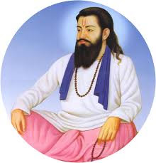
जय गुरुदेव,
आपल्याला मानवमुक्तीचा मार्ग दाखवणार्‍या संत शिरोमणी गुरुदेव श्री रविदास महाराजांना विनम्र अभिवादन आणि आपल्या सर्वांना हार्दिक शुभेच्छा! संत रविदास महाराजांनी शेकडो वर्षांपूर्वी आपल्या सर्वांना माणुसकीचा व समतेचा संदेश दिला. त्याकाळी जातीभेदामुळे दलित-बहुजन समाजावर अन्याय होत असे. त्यांना स्वतःलाही या अन्यायाविरुद्ध संघर्ष करावा लागला. ही परिस्थिती बदलण्याचे स्वप्न संत रविदास महाराजांनी पाहिले.
शोषितांच्या शिक्षणासाठी कार्य
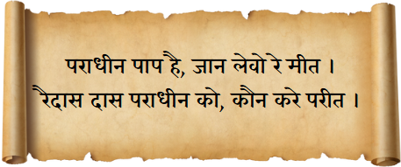
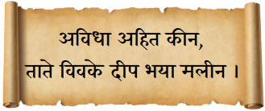
त्याकाळी तथाकथित उच्च जातीतील पुरुष सोडले तर बाकीच्या तथाकथित खालच्या जातींना तसेच उच्च जातीतील स्त्रियांनासुद्धा शिकण्याचा अधिकार नव्हता. अविद्येमुळे (अज्ञान) समाजाचे मोठे अहित (नुकसान) होत होते. यामुळे संत रविदास महाराजांनी लोकांना शिक्षण घेण्याचा संदेश दिला.
सामाजिक गुलामीतून मुक्त होण्याचे आवाहन
जातीयवादी समाजव्यवस्थेने लादलेल्या मानसिक गुलामीतून (पराधीनतेतून) सर्व शोषितांना मुक्त होण्याचे आवाहन संत रविदासांनी केले. मेहनत करणार्‍यांना अभिमानाने जगण्याचा संदेश दिला. गुलामी दूर करण्यासाठी आपण निर्भय बनले पाहिजे, असा त्यांचा आग्रह होता. गुलाम होणे हे पाप आहे. अशी त्यांची शिकवण होती. जातीभेदाच्या गुलामीविरोधात लढणार्‍या डॉ. बाबासाहेब आंबेडकरांनी ‘अस्पृश्य मूळचे कोण?’ हे पुस्तक संत रविदास महाराजांना अभिवादनपर अर्पण केले आहे.
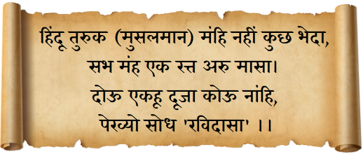
सर्वधर्मसमभावाची शिकवण
संत रविदासांनी त्यांच्या वाणीतून सर्व ईश्वर आणि सर्व धर्म समान आहेत अशी शिकवण दिली. सर्व धर्मांची माणसंसुद्धा समान आहेत व त्यांनी एकोप्याने राहिले पाहिजे असे आवाहन केले. एकजूटीला संत रविदासांनी अनन्यसाधारण महत्त्व दिले. देशहितासाठी आपापसात तेढ निर्माण होऊ देऊ नका असा अमूल्य संदेश ते देतात.
समताधिष्टित राज्यव्यवस्थेची अपेक्षा
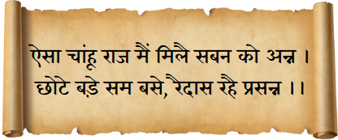
सर्वांना स्वतःचा सर्वांगिण विकास करता आला पाहिजे, त्यासाठी लागणाऱ्या संधी राज्यव्यवस्थेने पुरवल्या पाहिजेत. तसेच समाजात कसल्याही प्रकारचा उच-नीच भेदभाव नसला पाहिजे. अशा राज्यव्यवस्थेची अपेक्षा संत शिरोमणी रविदास महाराजांनी केली आहे.
समता-बंधुतेचा संदेश देणाऱ्या पवित्र ग्रंथात ‘गुरू ग्रंथ साहिब’ मध्ये संत रविदासांच्या 41 रचना आहेत.
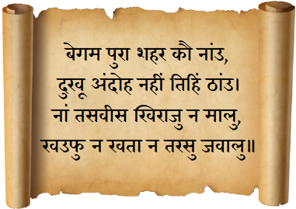
संत रविदास महाराजांचे कल्याणकारी राज्य – ‘बेगमपूरा’
बेगमपूरा – बे – गम – गम म्हणजे दुःख, बेगमपूरा म्हणजे जिथे दुःख नाही, असे शहर! ज्याठिकाणी गरिबांवर कर नाही. जिथे कुणीही परका नाही, सर्व एकच आहेत. जिथे सर्व समाधानी आहेत – अशा आदर्श कल्याणकारी राज्याची संकल्पना रविदास महाराजांनी मांडली आहे.
संत शिरोमणी रविदास महाराजांची शिकवण – भारतीय संविधानात
सामान्य-गरिब-बहुजन समाजाच्या उद्धारासाठी झटलेल्या सर्व थोर महामानवांच्या प्रेरणेतूनच भारताचे संविधान बनवले गेले आहे. संत रविदास महाराजांना अपेक्षित स्वातंत्र्य, समता, बंधुता, सर्वधर्मसमभाव आपल्या संविधानात समाविष्ट केले आहे. महाराजांच्या ‘बेगमपूरा’वर आधारित कल्याणकारी राज्याची संकल्पनाच आपल्या संविधानाचा मुख्य गाभा आहे.
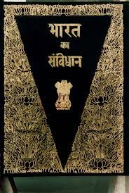
आज आपल्याला मतदान करण्याचा, शिक्षण घेण्याचा, कोणताही व्यवसाय करण्याचा अधिकार किंवा महिलांना मिळालेले अधिकार इ. हे सर्व संत रविदास महाराजांच्या प्रेरणेतून बनलेल्या संविधानामुळेच मिळाले आहेत. संविधान नसते, तर हे सर्व मिळाले नसते. आपला आजवर जो विकास झाला आहे, तो संविधानामुळेच!
म्हणून संत रविदास महाराजांच्या शिकवणीचा, आणि त्यावर आधारित संविधानाचा जागर करत राहणे आपल्या सर्वांची जबाबदारी आहे, त्यासाठीच संविधान जागर अभियानाची सुरुवात झाली आहे. आपणही यात जरूर सामील व्हावे, असे नम्र आवाहन!
जय रविदास! जय संविधान!
संविधान जागर अभियान
संविधान जागर अभियान निमंत्रक समिती: मा.न्या.बी.जी. कोळसे पाटील, मा.न्या.ए.एम. ठिपसे,
मा.न्या. टी.व्ही. नलावडे, तुषार गांधी, डॉ. राम पुनियानी, डॉ. नितीन राऊत, धनाजी गुरव, नीरज जैन
 स्वप्निल फुसे: 7972345764 | डॉ.श्याम मुडे: 9404708852 | श्रद्धा रेखा राजेंद्र: 9270478335 | राजाभाऊ करवाडे: 9822202739
  samvidhan.jagar  samvidhanjagar.org

